*Inleiding vraag:*  
Er zijn veel vooroordelen over de mensen uit verschillende gebieden in de Verenigde Staten. Zo wordt gezegd dat de mensen aan de westkust relaxter en rustiger zijn, terwijl ze aan de oostkust juist gestrester zijn. Ook gaan er geruchten dat hoe zuidelijker je in Amerika komt, hoe asocialer de mensen worden. Ondanks dat de meeste van deze oordelen nooit wetenschappelijk bewezen zijn, is het toch interessant om te kijken of er een verschil valt te zien in deze gebieden. Daarom luidt deze onderzoeksvraag: ‘In hoeverre zijn er verschillen te zien in de hoeveelheid schietincidenten tussen bepaalde gebieden in de Verenigde Staten’.  
  
*verwachting:*

Een Nederlands spreekwoord luidt ‘Waar rook is, is vuur’. Men zou verwachten dat een asocialer en gestrester persoon eerder een gewelddadig misdrijf pleegt en er op die plekken dus vaker schietincidenten plaatsvinden. Ondanks dat deze verwijten volkomen onterecht of een over generalisatie zouden kunnen zijn, doen zulke uitspraken toch misschien vermoeden dat er een verschil is tussen deze gebieden.  
  
*Hypothese:*

Er is een verschil in het hoeveelheid schietincidenten. Vermoedelijk neemt het incidenten toe richting het oosten en het zuiden.

*Methode:*

De Verenigde staten zijn twee keer in acht gelijke stukken verdeeld voor beide lengtegraden en breedtegraden. Vervolgens zijn met lengtegraad en breedte graad het aantal incidenten per gebied berekend.

*We hebben ook nog een andere methode hiervoor…*

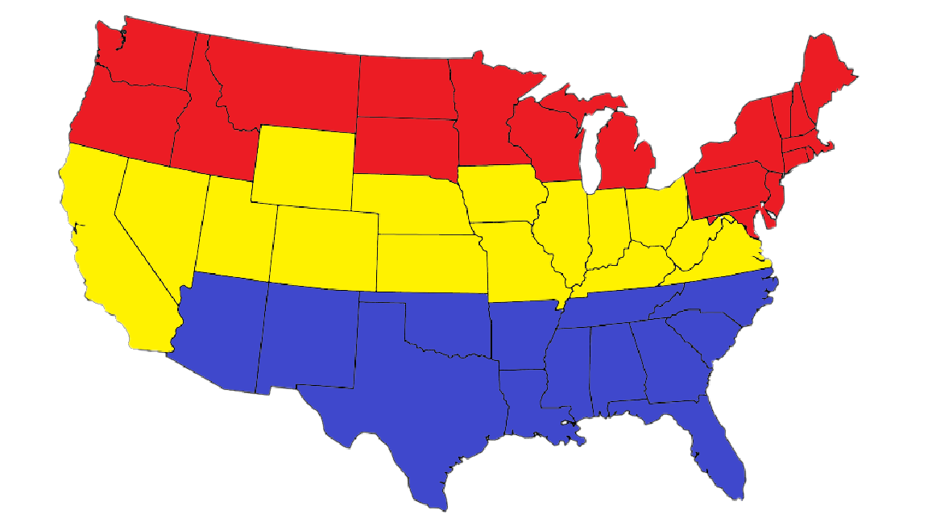Alle staten zijn twee keer onderverdeeld. Een keer in noordelijke, gemiddelde en zuidelijke staten, en een keer in oostelijke, gemiddelde en westelijke staten. Het kiezen welke staten in een bepaald gebied horen hebben we gedaan door op gevoel een lijnen door de Verenigde Staten te zetten. Deze onderverdeling ziet er als volgt uit.

In het rood staan de noordelijke staten. In het geel staan de staten tussen het noorden en het zuiden in. In het blauw staan de zuidelijke staten.

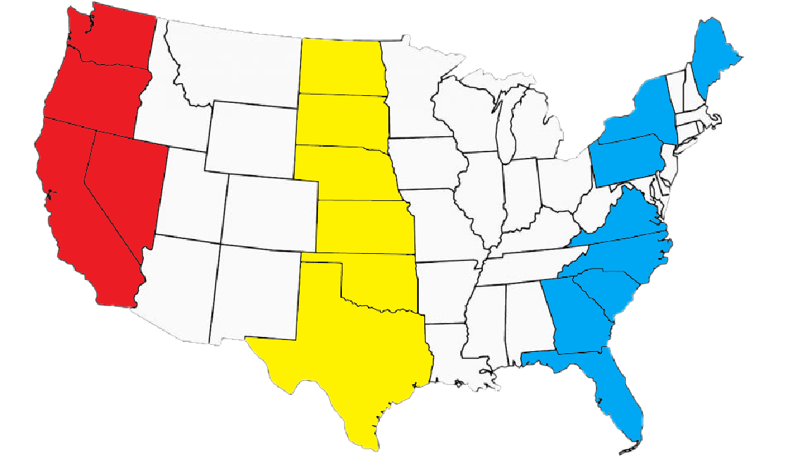

In het rood staan de staten die we voor het Westen hebben gebruikt. In het geel voor de staten ertussenin. In het blauw staan de staten die we voor het oosten hebben gebruikt.

Vervolgens deelt men het aantal incidenten dat in het groepje staten voorkomt door het aantal inwoner. Hiermee kan een goed relatief beeld worden weergegeven van misdaad met vuurwapens per gebied.

*Resultaten:*

*Hoe meer N’en hoe noordelijker en hoe meer S’en hoe zuidelijker. NNN is dus noordelijker dan N. SSS is dus zuidelijker dan S.*

|  |  |
| --- | --- |
| *NNNN* | 408 |
| *NNN* | 33081 |
| *NN* | 81746 |
| *N* | 108062 |
| *S* | 7165 |
| *SS* | 56 |
| *SSS* | 955 |
| *SSSS* | 8204 |

Er is een grote piek te ziek bij NNN, NN en N. Het aantal incidenten is voor elk van deze gebieden meer dan tien keer zo groot. Verder zijn er ook opvallend lage gevallen, zoals NN met maar 408 incidenten, en SS met maar 56 incidenten. Over het algemeen lijken het aantal incidenten in het noorden hoger.

|  |  |
| --- | --- |
| EEEE | 47281 |
| EEE | 111622 |
| EE | 37749 |
| E | 11219 |
| W | 22314 |
| WW | 137 |
| WWW | 1033 |
| WWWW | 8322 |

*Hoe meer E’en hoe oostelijker en hoe meer W’s hoe westelijker. EEE is dus oostelijker dan E, en WWW is westelijker dan W.*

Het aantal incidenten in het oosten lijkt een stuk hoger te zijn. Van EEEE tot W zijn de aantallen van elk gebied telkens tien keer zo groot. Ook schieten er opnieuw gebieden uit als WW met maar 137 incidenten. Dit is een groot verschil met de andere aantallen.

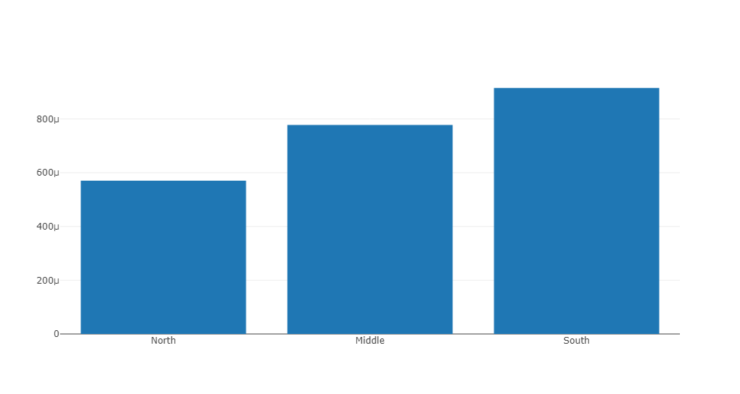

*(op de y-as nog het aantal incidenten per persoon bijvoegen)*

Er is te zien dat hoe zuidelijker het groepje staten, hoe meer incidenten per persoon er plaatsvinden. In het noorden is dit onder de 6*10^-4, in de groepje staten tussen het noorden en zuiden is dit bijna 8*10^-4 en het zuiden gaat ruim over de 8*10^-4 heen.

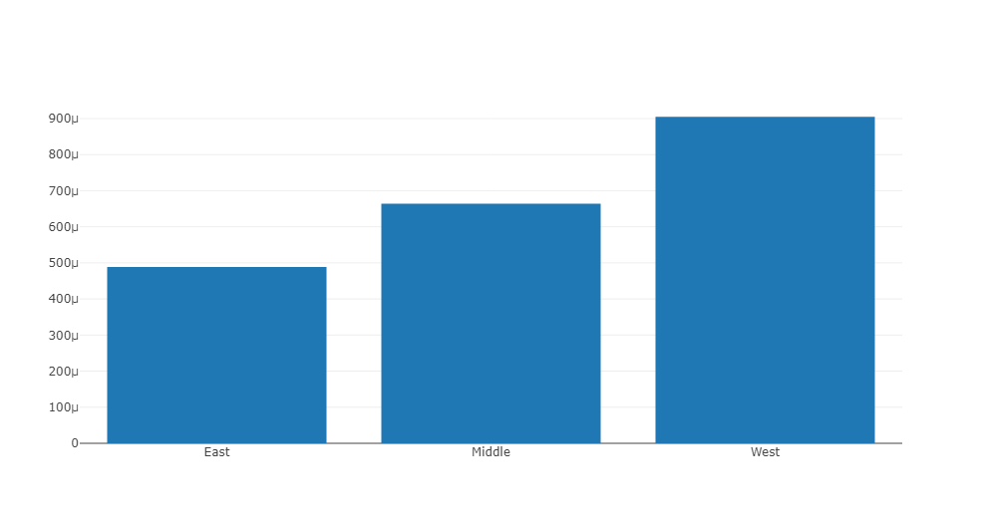De oostelijke staten hebben een gemiddelde van iets minder dan 5*10^-4 incidenten per inwoner. Tussen het oosten en westen in ligt dat bijna bij de 7*10^-4 incidenten per inwoner. Bij de westelijke staten gaat dit aantal zelfs ietsje over de 9*10^-4 heen. Er is dus te zien hoe westelijker, hoe meer incidenten.

*Conclusie:*  
Uit de resultaten is zien dat er duidelijke verschillen in wapengeweld zijn tussen bepaalde gebieden in de verenigde staten. Als de gebieden worden gevormd door groepen staten en die relatief worden gemaakt aan het aantal inwoners zijn de verschillen een stuk subtieler. Echter zijn ze voldoende om echt van verschillen te spreken. Zo blijkt dat hoe westelijker en zuidelijker de gebieden in de Verenigde Staten, hoe groter de kans is op schietincidenten.

Discussie:

De resultaten van onze eerste methode bevatten nogal opvallend grote verschillen. Dit kan onder andere komen doordat er heel veel plekken zijn in de Verenigde staten met weinig bewoners. Dit zegt dan heel weinig over het misdaadgehalte van die plek, maar meer over het inwonergehalte. Vandaar dat we de tweede methode hebben ontwikkeld waar we gebieden hebben gemarkeerd, die konden worden gedeeld door het aantal inwoners.

Over de lengte van de Verenigde Staten gezien zijn bepaalde stukken breder dan anderen. Dit betekent dat wanneer men de Verenigde Staten over de lengte opdeelt, men niet met stukken van een even grote oppervlakte uitkomt. Dit geldt natuurlijk ook voor wanneer de stukken over de breedte worden verdeeld. Dit probleem versterkt zich nog doordat staten als Hawaï en Alaska, die niet dichtbij het grote blok van de rest van de staten zitten, ook op deze manier worden verdeeld.

Voor de tweede methode is gekozen om de staten Hawaï en Alaska te negeren vanwege de grote afstand van de rest van de Verenigde Staten. Omdat deze staten zo geïsoleerd zijn, konden ze mogelijk zo anders zijn qua cultuur en gewoonten dat ze niet bij het beeld van de Verenigde Staten passen.

Ook hebben we in de tweede methode ervoor gekozen minder staten te kiezen om, bij de vergelijking van het oosten met het westen, een gebied te representeren. Als er een duidelijk verschil zou zijn tussen gebieden, zou dit ook met minder staten moeten zijn te vinden. Het leek ons te intensief en tijdverspillend nogmaals een heleboel staten te analyseren, zoals we bij de vergelijking van het noorden met het zuiden hebben gedaan. Echter kan het wel zo zijn dat het verschil dat we hebben gevonden tussen het oosten en het westen nuS onterecht is.